19/02/2014
Todos los Niveles y Modalidades Oficiales y DIPREGEP
SECRETARÍA DE ASUNTOS DOCENTES DE AVELLANEDA
DIRECTIVOS / SECRETARIOS / DOCENTES
Cronograma de Actos Públicos de Provisionalidades y Suplencias a partir del 05/03/2014.
ÁREA COMUNICADOS
FECHA:
RAMA:
EMITE:
DESTINO:
OBJETO:
TRANSCRIBE:

COMUNICADO Nº 19 /2014

MUY IMPORTANTE
CRONOGRAMA DE ACTOS PÚBLICOS DE PROVISIONALIDADES Y SUPLENCIAS A PARTIR DEL DÍA MIÉRCOLES 05/03/2014.

LISTADOS CONVOCADOS: LISTADO DE INGRESO A LA DOCENCIA (OFICIAL) A EXCEPCIÓN DE LOS ACTOS PÚBLICOS DE LA MODALIDAD EDUCACIÓN ESPECIAL EN DONDE SERÁN UTILIZADOS ADEMÁS DEL LISTADO DE INGRESO A LA DOCENCIA 2014, LOS LISTADOS 108 A (AMPLIATORIO) Y 108 A (IN-FINE).

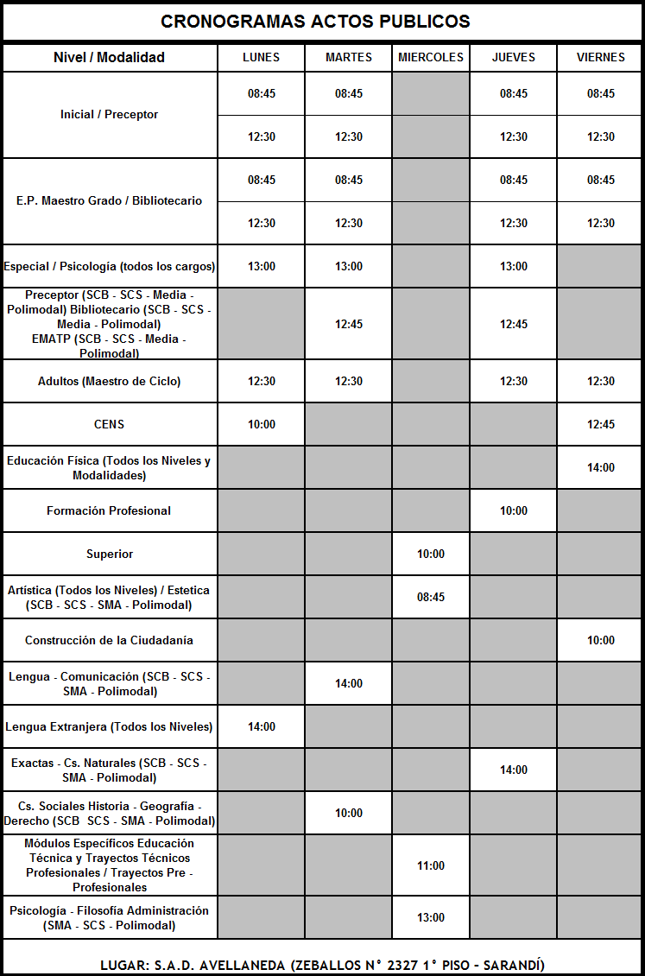

LOS ASPIRANTES DEBERÁN CONCURRIR CON D.N.I., HOJA DE RUTA Y OBLEA IMPRESA DEL LISTADO EN EL QUE SE ENCUENTRAN INSCRIPTOS.

SE SOLICITA EXPONER EN UN LUGAR VISIBLE Y DAR AMPLIA DIFUSIÓN AL CONTENIDO DEL PRESENTE COMUNICADO

